31305 Mobiliteitsbeleid

Nr. 483 Brief van de minister en staatssecretaris van Infrastructuur en Waterstaat

Aan de Voorzitter van de Tweede Kamer der Staten-Generaal

Den Haag, 19 december 2024

Comfortabel en vlot van A naar B reizen, zonder oponthoud, dat is de ideale situatie. Onze infrastructuur behoort tot één van de beste ter wereld en dat willen we zo houden. Wij vinden het belangrijk dat iedereen mee kan doen in de samenleving en in de economie. Wij investeren dan ook in de bereikbaarheid van Nederland. Toch staan veel mensen tijdens de spitsuren vast op de weg, of dicht tegen elkaar aan in de trein. Spitsuren ontstaan als heel veel mensen tegelijkertijd kiezen de weg op te gaan of in de trein te stappen. Voor veel reizigers is dat geen vrije keuze: de winkel moet open, de leerkracht moet op tijd voor de klas staan, de ronde van de wijkverpleger begint op tijd, enzovoort. Tegelijkertijd hoeven niet alle mensen die nu in de spits reizen, per se op dat tijdstip of op die dag te reizen. Zo merkten we bijvoorbeeld tijdens de coronapandemie dat veel mensen een aantal dagen per week thuis konden werken.

De spitsproblematiek dreigt structureel groter te worden. Het is nu al zo druk op sommige plekken dat de reis lang(er) of oncomfortabel(er) en de reistijd onvoorspelbaarder wordt. De komende jaren zal dit alleen maar verder toenemen door een groeiend aantal mensen dat wil en zal gaan reizen, maar ook door de toename van noodzakelijke werkzaamheden aan de weg en aan het spoor. Dit leidt tot overlast. Werkplekken worden minder bereikbaar in de spits. Snel de capaciteit van het mobiliteitssysteem vergroten is onmogelijk vanwege beperkingen op het gebied van financiën, stikstofruimte en capaciteit. Daarnaast neemt de voorbereiding en realisatie ook de nodige jaren in beslag. Andersoortige maatregelen zijn nodig om de bereikbaarheid op korte(re) termijn te borgen. Eerdere onderzoeken hebben aangetoond dat deze type maatregelen effectief kunnen zijn in het bereiken van beleidsdoelstellingen t.b.v. bereikbaarheid, leefbaarheid en duurzaamheid.[1],[2]

We kunnen met zijn allen echter weldegelijk iets doen om die groeiende spitsproblematiek af te remmen. Specifieke groepen mensen kunnen hun reistijden over de week verspreiden en spitsuren of -dagen mijden. Een halfuurtje eerder of later vertrekken met de auto, of met de trein op woensdag of vrijdag reizen in plaats van op de drukkere maandag, dinsdag en donderdag doet al een boel.[3] Daarmee geven we de mensen die hun reistijden niet zelf kunnen kiezen meer ruimte op de weg (het hoofdwegennet) en in de trein (het hoofdrailnet). Zodat mensen die in de spits moeten reizen, dat ook beter kunnen. Zo houdt iedereen de mogelijkheid om te werken, ondernemen, leren en ontspannen.

***De nood van deze interventie: het is vaak al te druk, overlast zal de komende jaren naar verwachting verder toenemen***

Het is op bijna alle dagen van de werkweek druk in de spits op het hoofdwegennet. Ook in de trein is duidelijk sprake van piekbelasting in de ochtend- en avondspits, vooral op de dinsdag en donderdag. Op andere momenten is het relatief rustig op de weg en het spoor. Dit is in één oogopslag zichtbaar met de ‘spitsfactor’ (het aandeel afgelegde kilometers in de spitsuren[4] ten opzichte van de overige uren van de dag[5]). Nu ligt de spitsfactor gemiddeld op de weg op 1.5 en op het spoor zelfs op 2. Een spitsfactor van 2 betekent er 2 keer zoveel kilometers worden afgelegd als je gemiddeld genomen zou verwachten op basis van afgelegde kilometers per dag en een ideale verdeling daarvan over de dag. Hoe hoger de spitsfactor, hoe meer mensen tijdens de spits reizen in plaats van er buiten. Het is dus druk in de spits én er is ruimte om juist búiten de spits te reizen. De komende jaren wordt er veel aan het spoor gewerkt én wordt door economische en- bevolkingsgroei, naar verwachting meer gereisd (Integrale Mobiliteitsanalyse (IMA))[6]. De piekdrukte, de werkzaamheden en de verwachte opgaven in de groei van personenvervoer komen samen op trajecten in de Randstad en de aanvoerlijnen naar de Randstad. 80% van de de grootste knelpunten liggen in de Randstad of op de aanvoerlijnen daar naar toe. Onderstaande kaartjes laten dit zien.

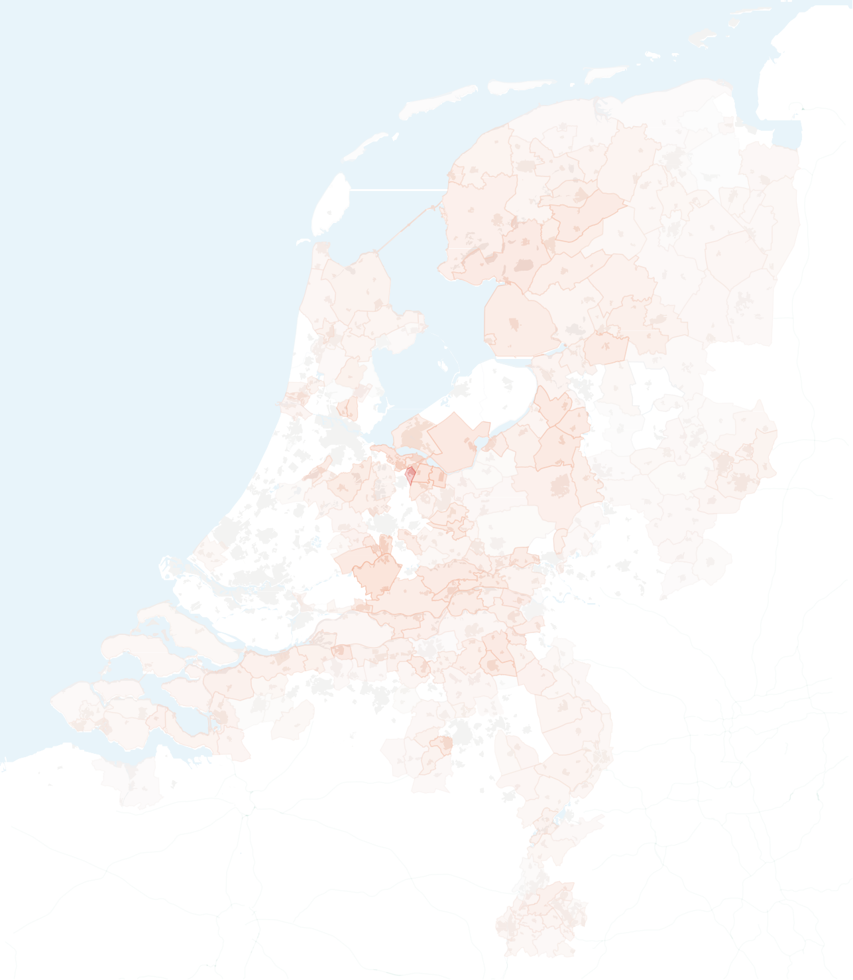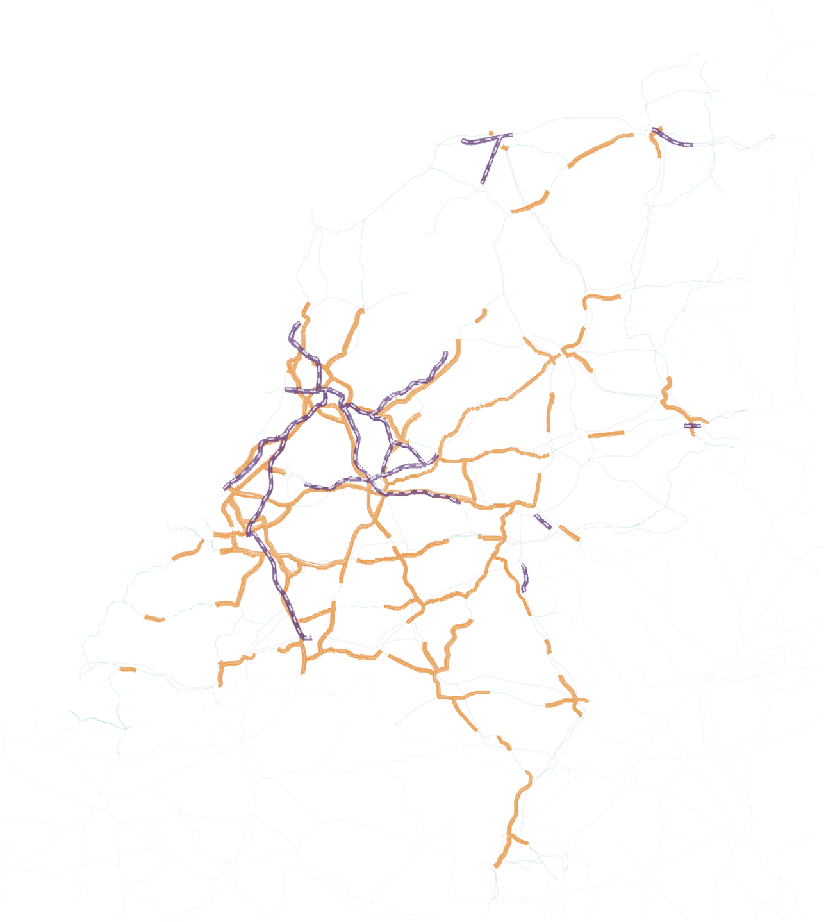

Links de geplande wegwerkzaamheden [grote werkzaamheden de komende jaren[7]], in het midden de geplande spoorwerkzaamheden [geplande grote werkzaamheden tijdens de spits in 2025[8]] en rechts de verwachte opgave in personenvervoer door economische en- bevolkingsgroei in IMA scenario Hoog. Samen vormen deze kaartjes het beeld dat de komende jaren in de Randstad en op de aanvoerlijnen naar de Randstad de overlast zal toenemen.

De bestemmingen van reizigers kunnen invloed hebben op het moment waarop men reist. Zo is voor de weg in de ochtendspits bijvoorbeeld 57% van de autoverplaatsingen werk gerelateerd en 8% onderwijs gerelateerd, voor de trein gaat het om 68% werk gerelateerd en 25% onderwijs gerelateerd.[9] De middagspits laat een diffuser beeld zien. Dat betekent dat bijvoorbeeld werkgerelateerde mobiliteit, zowel last heeft van de piekdrukte, als veroorzaker is van de piekdrukte.

***We willen ook voor de middellange termijn werken aan bereikbaarheid: niet alleen door te bouwen maar ook het stimuleren van bewuste mobiliteitskeuzes over de dag en de week. In 2025 wordt ontworpen hoe dit effectief kan***

*Doel en doelgroepen*

Het doel is om de spitsfactor met 10% over 10 jaar op de 10 drukste trajecten op de weg en het spoor te verlagen en op maatregelen die bijdragen om de verdeling van treinverplaatsingen in de ochtend- en avondspits op maandag, dinsdag en donderdag t.o.v. woensdag en vrijdag is met 8% af te laten nemen in 10 jaar. Daarnaast is het streven dat de ervaren hinder bij toenemende wegwerkzaamheden en woon-werkreistevredenheid de komende 10 jaar stabiel blijft, ondanks de vele werkzaamheden. Door bewuste(re) mobiliteitskeuzes bij reizigers te stimuleren, wordt gekeken naar wat reizigers ook zelf kunnen doen om hinder beheersbaar te houden.

Hierbij zal de focus ook liggen op de groepen met het grootste aandeel reizigers in de spits: werkgevers (waaronder overheden), werknemers (waaronder ambtenaren) en onderwijsinstellingen, studenten en scholieren.

*Methode*

De beoogde doelen vragen dat in 2025 een gerichte en samenhangende manier wordt ontwikkeld met relevante partijen om de spitsdrukte te spreiden door nieuwe (gezamenlijke) keuzes te bieden. In 2025 wordt samen met decentrale overheden gewerkt aan een landelijke en regionale aanpak spitsspreiden en -mijden. Via deze aanpak wordt ingezet op het spreiden en mijden van reizen tijdens de spitsdrukte, zowel over de dag als over de week. Hierbij ligt de focus op de grootste knelpunten op het hoofdwegennet en hoofdrailnet. Hiermee geven wij uitvoering aan de motie Olger van Dijk[10] - die hierbij ook een voorbeeldrol voor de rijksoverheid zelf ziet - en het regeerprogramma. We kiezen voor het versterken van bestaande maatregelen, het ontwikkelen van nieuwe maatregelen en het nauwkeurig monitoren van de voortgang en van de effecten (voor zover mogelijk binnen de juridische kaders). Spitsmijden en -spreiden is niet nieuw. Er bestaat al veel kennis over. Die zal worden gebruikt en aangevuld met datagedreven monitoring om ook te kunnen bijsturen als maatregelen desondanks onverhoopt te weinig of ongewenste effecten sorteren. We zullen daarnaast de omvang van dit probleem in 2025 bij verschillende partijen blijven agenderen en met hen in gesprek treden over wat zij hier ook concreet aan kunnen doen. Denk daarbij aan regionale overheden, vervoerders, werkgevers, werknemers, onderwijsinstellingen en andere departementen. Als alle maatschappelijke sectoren een steentje bijdragen kan de spitsdrukte daadwerkelijk verbeteren.

*Financiën*

De inzet is dat dit in het eerste kwartaal van 2025 leidt tot concrete plannen binnen de beschikbare middelen om op korte termijn de spitsdrukte te verminderen, met een focus op realisatie in 2025. Er is € 16 mln. gereserveerd voor de aanpak spitsspreiden en -mijden in 2025. Verschillende regio’s ontvangen daarnaast in totaal € 13 mln. om via bestaande en al lopende trajecten en in cofinanciering te blijven werken aan spitsspreiden en -mijden en beter de bestaande mobiliteitssystemen te gebruiken. Deze afspraken hebben we met de regio’s gemaakt op het BO MIRT van november jl.[11]

Parallel werken de decentrale overheden aan gebiedsspecifieke plannen van aanpak voor 2026 en verder, gevoed door in 2025 op ingezet wordt en wat uit eerste monitoringsresultaten komt. De intentie is om deze plannen te betrekken bij de voorjaarbesluitvorming van 2025 over de begroting van IenW. Het streven is om deze plannen uiterlijk in het BO MIRT van 2025 vast te stellen, inclusief eventuele bijbehorende financiering van Rijk en regio.

***Mogelijke maatregelen: de plannen die in 2025 worden uitgewerkt, bevatten vaste onderdelen en ruimte voor innovatie***

We verwachten – mede op basis van de kennis die is opgedaan in eerdere trajecten – ten minste vier type maatregelen terug te zien in de plannen die de komende maanden worden uitgewerkt. Daarbij wordt een impuls gegeven aan bestaande maatregelen en willen we nieuwe maatregelen opstarten waar mogelijk om zo de keuzemogelijkheden van reizigers te vergroten en reizigers te motiveren om – waar mogelijk – andere keuzes te maken:

1. **Verkeersmanagement**. Dit zijn maatregelen om het verkeer op de weg in goede banen te leiden en om snel op te treden bij verstoringen (zoals pech- en ongevallen). We gaan samen met relevante partijen, zoals wegbeheerders, verkennen welke verkeersmanagementmaatregelen onder welke condities en in welke context doelmatig zijn tijdens spitstijden en op piekdagen (maatregelen om het verkeer op de weg in goede banen te leiden en om snel op te treden bij verstoringen (zoals pech- en ongevallen), zoals, toeritdosering en de mogelijkheden die worden ontwikkeld op het vlak van slimme verkeersinformatie).
2. **Mobiliteitsmanagement**. Dit zijn maatregelen om de keuzeruimte van reizigers te verruimen door reizen via alternatieve modaliteiten mogelijk te maken en te stimuleren via werkgevers, onderwijsinstellingen en in woonwijken (bijvoorbeeld via financiële prikkels). Dit kan bijvoorbeeld door het stimuleren van fietsen voor korte afstanden, aanbieden van deelmobiliteit en nieuwe bewoners informeren over de verschillende opties om te reizen. Bestaande regionale (werkgevers)aanpakken willen we hier ook voor inzetten. Daarnaast kan worden geïnvesteerd in ondersteunende faciliteiten, zoals fietsstallingen en overstapplekken bij de geïdentificeerde knelpunten.
3. **Optimaliseren van de Hinderaanpak**. Er zullen gesprekken worden gevoerd met ProRail en RWS over communicatie en effectieve maatregelen, voorafgaand en tijdens wegwerkzaamheden. Met als doel om mensen structureel op een andere manier te laten reizen na werkzaamheden op de weg of op het spoor, bijvoorbeeld door forenzen tijdig te informeren over toekomstige wegwerkzaamheden en alternatieve mogelijkheden om te reizen.
4. **Innovatieve maatregelen**. In 2025 starten we het inhoudelijke gesprek met een wetenschappelijke klankbordgroep. De klankbordgroep gaat zich in een rondetafelsetting buigen over de geconstateerde problemen. Zij zullen (internationale) kennis inbrengen over nieuwe en innovatieve, bij voorkeur reeds bewezen, maatregelen. Deze inzichten kunnen worden gebruikt bij de verdere planuitwerking. Hierbij wordt vooruitlopend op de eerste bijeenkomst van de klankbordgroep gedacht aan het experimenteren met een puntenspaarsystemen, het introduceren van een ruimte voetafdruk bij onderwijsinstellingen en werkgevers, en het inzetten van pendelbusjes voor het verbreden van last-mile opties naar grote werklocaties.

Deze maatregelen worden ondersteund met communicatie over welke keuzes je kunt maken als reiziger. Er wordt onder andere gestart met de campagne ‘Rij spitsvrij’. Deze campagne ondersteunt op een positieve manier de beleidsaanpak: “Moeten we altijd in de spits reizen of zijn er ook andere mogelijkheden?”

**De Rijksoverheid als werkgever**

De Rijksoverheid heeft ook een rol als werkgever. Als Rijksoverheid dragen wij óók bij aan de spitsdrukte en zetten stappen die bijdragen aan het verminderen hiervan. Voorzieningen om hybride te werken bieden de mogelijkheid tot betere spreiding van de aanwezigheid over de werkweek en tot betere spreiding van de rijkswerkplekken over Nederland en dragen daarmee bij aan het doel om de spitsdrukte te verminderen. Ook het mobiliteitsbeleid en de voorzieningen hiervoor dragen bij.

Hybride werken is sinds 2021 het uitgangspunt voor werken bij het Rijk en wordt positief ervaren.[12] Departementen bepalen daarbij zelf welke specifieke invulling zij hieraan geven. Zo worden teams gestimuleerd en ondersteund om afspraken te maken over momenten waarop men naar kantoor komt. Hiervoor kunnen zij gebruik maken van Cao-afspraken rondom thuiswerken en gebruik van (elektrische) fiets en OV.

Ook zijn er, op inmiddels 7 locaties in het land, Rijksontmoetingspleinen (kantoorlocaties) geopend.[13] Hierdoor kunnen medewerkers eenvoudig dichter bij huis ontmoeten en werken. De komende jaren worden nog eens 8 Rijksontmoetingspleinen geopend, waarvan de eerstvolgende in het eerste kwartaal van 2025. De Rijksontmoetingspleinen ondersteunen een betere spreiding van de rijkswerkgelegenheid over Nederland. Deze spreiding draagt ten eerste bij aan de economische en maatschappelijk ontwikkeling van de regio’s en ten tweede aan het beperken van de groei van de Randstad. Hiermee wordt indirect bijgedragen aan spreiding van de mobiliteit en spitsdrukte. Vanuit BZK wordt, in het kader van de Pilot Duurzame CAO Rijk gewerkt aan twee projecten: spreiding van aanwezigheid over de werkweek en stimuleren deelvervoer.

Alle voorzieningen die afgelopen jaren zijn toegevoegd, dragen eraan bij om de mobiliteitsdruk te verminderen. Binnen IenW zijn we aan het onderzoeken hoe we kunnen starten een kleinschalige pilot, op basis van vrijwilligheid, om het gebruik van het OV in de spits meer te spreiden over de dag en de week. Het gaat dan om de OV-trajecten van en naar Den Haag.

**De stand van zaken op relevante toezeggingen en moties**

De Kamer heeft met de motie-Minhas c.s.[14] de regering verzocht om een onafhankelijk onderzoek uit te voeren naar een betere spreiding van treinreizigers in de spits. Tevens verzocht de Kamer met de motie-Van der Graaf/Krul[15] de regering om bij het onderzoek naar de tariefstelling van de NS mogelijkheden te betrekken om scholieren korting te bieden op abonnementen. De Kamer is eerder geïnformeerd[16] dat beide moties betrokken zouden worden bij het onderzoek naar het spreiden van reizigers en het verlichten van de spits.

Eind april jl. heeft het KiM[17] een overzicht van 25 factsheets gepubliceerd waarin bestaande kennis over de effecten van verschillende type maatregelen op doorstroming en verduurzaming van reisgedrag inzichtelijk worden gemaakt. Daarmee zijn de vragen uit de genoemde moties deels beantwoord. De inzichten uit het rapport tonen aan dat de effectiviteit van maatregelen sterk afhankelijk is van de context en geven reden voor meer onderzoek naar de effecten van regionale specifieke maatregelen. Het KiM start in aanvulling hierop begin 2025 een onderzoek naar de reisbewegingen van studenten en scholieren. Daar schenken zij ook aandacht aan mogelijkheden om deze doelgroep beter te spreiden over de dag en de week. Op basis van de uitkomsten van dit onderzoek, wordt verkend of nader onderzoek naar kortingen op abonnementen voor deze doelgroepen opportuun is en hoe invulling is gegeven aan beide moties.

***Vervolg***

De komende maanden werken wij de plannen voor 2025 verder uit. Ons doel is om in 2025 aan de slag te gaan met kleine, maar effectieve, factbased maatregelen waarmee de spitsdrukte daadwerkelijk wordt aangepast. De intentie is om dit te betrekken bij de voorjaarbesluitvorming van 2025 over de begroting van IenW. Via de MIRT-cyclus zullen wij uw Kamer hierover op de hoogte houden.

De minister van Infrastructuur en Waterstaat,

B. Madlener

De staatssecretaris van Infrastructuur en Waterstaat,

C.A. Jansen

1. [Verkenning van de kwantitatieve impact van gedragsmaatregelen op mobiliteit | Rapport | Rijksoverheid.nl](https://www.rijksoverheid.nl/documenten/rapporten/2022/10/05/verkenning-van-de-kwantitatieve-impact-van-gedragsmaatregelen-op-mobiliteit)
2. [Verbieden, verplichten of verleiden - Een onderzoek naar maatregelen om reisgedrag te beïnvloeden | Rapport | Rijksoverheid.nl](https://www.rijksoverheid.nl/documenten/rapporten/2021/04/30/verbieden-verplichten-of-verleiden-een-onderzoek-naar-maatregelen-om-reisgedrag-te-beinvloeden)
3. [Effecten van maatregelen op doorstroming en verduurzaming reisgedrag | Publicatie | Kennisinstituut voor Mobiliteitsbeleid (kimnet.nl)](https://www.kimnet.nl/publicaties/publicaties/2024/04/22/effecten-van-maatregelen-op-doorstroming-en-verduurzaming-reisgedrag)
4. De spits is tussen 7u00-9u00 en tussen 16u00-18u00.
5. Tussen 05u00-23u00.
6. Kamerstukken II, 2023/24, 36 410 A, nr. 21, d.d. 18 december 2023
7. Gebaseerd op dashboard groot onderhoud aan wegen en vaarwegen van RWS, op basis van de stand oktober 2024. Link: <https://www.rijkswaterstaat.nl/over-ons/onze-organisatie/groot-onderhoud> NB: De getoonde planning van werkzaamheden is aan verandering onderhevig. De werkzaamheden op de kaartjes zijn gebaseerd op de planning uit de zomer/herfst 2024.
8. Gebaseerd op de publicatie Publicatie Capaciteitsverdeling IO’s 2025 van ProRail. NB: De getoonde planning van werkzaamheden is aan verandering onderhevig. De werkzaamheden op de kaartjes zijn gebaseerd op de planning uit de zomer/herfst 2024.
9. Op basis van het Landelijke Reizigersonderzoek over álle netwerken (niet beperkt tot hoofdwegennet en hoofdrailnet).
10. Kamerstukken II, 2023/24, 36 410 XII, nr. 43
11. Kamerstukken II, 2023/24, 36 600 A, nr. 16
12. Dit blijkt uit het Definitief rapport Hybride werken Personeelsenquête Rijk, juli 2023. Link: [Hybride werken Personeelsenquête Rijk | Rapport | Rijksoverheid.nl](https://www.rijksoverheid.nl/documenten/rapporten/2023/07/11/hybride-werken-personeelsenquete-rijk)
13. Er zijn Rijksontmoetingspleinen in Amsterdam, Assen, Den Bosch, Eindhoven, Leiden, Lelystad en Utrecht.
14. Kamerstukken II, 2023/204, 29984, nr. 1143
15. Kamerstukken II, 2023/2024, 29984, nr. 1150
16. Kamerstukken II, 2023/2024, 29984, nr. 1176
17. [Effecten van maatregelen op doorstroming en verduurzaming reisgedrag | Publicatie | Kennisinstituut voor Mobiliteitsbeleid (kimnet.nl)](https://www.kimnet.nl/publicaties/publicaties/2024/04/22/effecten-van-maatregelen-op-doorstroming-en-verduurzaming-reisgedrag)